Строительно-архитектурные чертежи, их чтение.
Цели:

Образовательные:
- способствовать формированию понятия об архитектурно-строительных чертежах;
- способствовать формированию понимания учащимися роли строительных чертежей в повседневной жизни;
Развивающие:
- развивать умение представлять мысленно форму сооружений и составляющих его элементов;
- развивать пространственные представления, пространственное мышление;
- развивать познавательный интерес и творческие способности учащихся;
Воспитывающие:
- воспитывать ответственное отношение к черчению, культуру графического труда, требовательность к самому себе, самостоятельность.
- проявление интереса к профессии строитель
Тип урока: повторительно-обобщающий урок-игра.
Оборудование:
- учебные пособия (учебники),
- чертежные инструменты и принадлежности,
- иллюстрации жилых зданий,
- раздаточный материал (карточки),
- чертежи-таблицы.
- ноутбук, мультимедиапроектор,
- мультимедийная презентация «Архитектурно-строительные чертежи».
Ход урока.
1. Организационный момент.

П. Урок у нас будет не обычный, а урок-игра. Представьте, что вы все строители и нужно построить дом. Чтобы построить дом, нужны чертежи. Вы должны внимательно посмотреть чертежи, прочитать их и приступить к строительству.

Тем нашего урока « архитектурно-строительные чертежи, их чтение».

А вот как мы их правильно прочитаем и построим дом, узнаем в конце урока.
Условия урока-игры.
Тот, кто первый ответит на вопрос и выполнит задание правильно - получает красный жетон
Тот, кто ответит на вопрос, но неправильно – получает желтый жетон.
Учитель. Прочесть чертёж — значит ясно представить формы сооружения и составляющих его элементов.( Слайд 1)
При чтении строительных чертежей знакомятся по проекциям:
- с назначением, формой и размерами сооружения;
- разрезами;
- расположением оборудования;
- конструкциями и материалом;
- надписями, поясняющими чертёж. (слайд2)
Вопрос:
1.Как называют основные изображения на строительных чертежах? (Устный ответ)
(фасад, разрез, план)
Вопрос:
2.Что такое фасад? Найди правильный ответ?
На доске плакат с вариантами ответов
- изображения внешних сторон здания
- изображение картин
- изображение деталей
Найди фасад
( на доске плакаты с изображениями фасадов, планы, разрезы)
3. Какие сведения можно получить, рассматривая фасад на чертеже?
На плакатах с фасадами зданий, расположенных на доске, показывают:
- расположение дверей
- расположение окон,
- архитектурные детали здания (слайд3)

4. Что такое план?
Задание.
Перед вами карточки-задания, состоящие из отдельные слов, составь из этих слов предложение и ты вспомнишь, что такое план.
- здания
- разрез
- это
- горизонтальной
- плоскостью
- немного
- на уровне
- подоконника
- выше
( это разрез здания горизонтальной плоскостью на уровне немного выше подоконника) зачитать.
Найди план.
( на доске плакаты с изображениями фасадов, планы, разрезы)

5. Что можно определить по плану?
Перечисли (устный ответ)
- расположение помещений,
- толщину стен и перегородок,
- расположение дверей, окна,
- лестничные клетки,
- изображение санитарно-технического оборудования
- ширину и длину здания
- указывают площади помещений. (слайд4)

6. О каком изображении мы с вами еще не поговорили? (устный ответ)
- разрез
Для чего служит разрез? Ответ найти по записям в тетрадке
(разрез служит для выявления конструкции здания и высоты этажей.)
Что наносят на разрезах.
(высотные отметки) (слайд 5)

7. В каких единицах на планах и разрезах проставляют размеры? (Устный ответ)
Варианты ответов на доске : мм, м, дм, км.
(на планах и разрезах размерные числа проставляют в мм, а высотные отметки в метрах)
8. Что принимают за нулевую отметку? (Устный ответ)
(Уровень пола 1 этажа условно принимают за нулевую отметку)

9. Какие масштабы применяются на строительных чертежах? (Устный ответ)
( уменьшения, но для отдельных узлов могут быть применены и масштабы увеличения)

Практическая работа.

10. Задание.
По изображениям на доске составь чертеж одноэтажного здания и прочитай его по алгоритму (алгоритм на доске и у каждого учащегося)
Ученик у доски составляет чертеж.
Разбираем чертеж по алгоритму.

(Слайд 6)

ОДНОКВАРТИРНЫЙ ЖИЛОЙ ДОМ

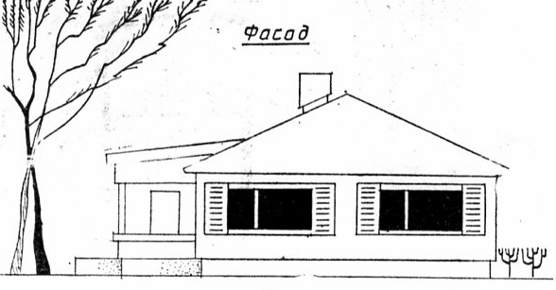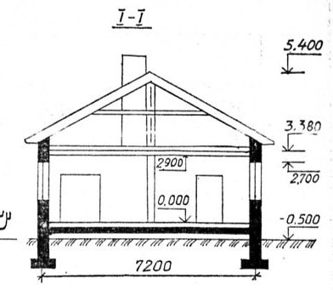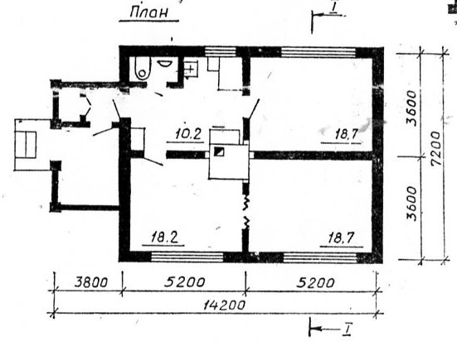

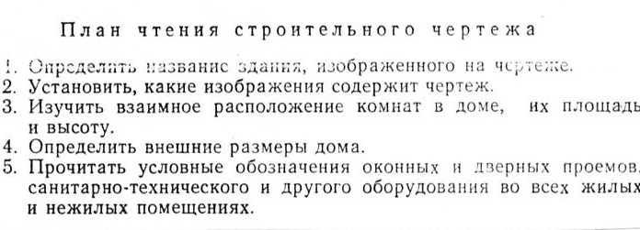

11.Задания по индивидуальным карточкам.
Прочитай чертеж по плану
(Слайд 7)

Проверка задания, оценки.

12.Задание по карточкам.
- прочитать чертеж
- восстановить экспликацию
- обозначить санитарно-техническое оборудование в помещениях 7 и 8.
(слайд 8)

Подведение итогов.
Кто набрал больше красных жетонов - отличный строитель, в его доме можно смело жить.
Кто набрал больше желтых жетонов - он хороший прораб, вовремя достанет строительный материал и организует работу.
Кто не набрал совсем ни одного жетона - он предпочитает жить в шалаше.

